**באוניברסיטת בר אילן**

**תל אביב מטרו 2 Mקו, רמת גן**

**הערכה של מדידות שדה מגנטי על ידי נת"ע (נתיבי תחבורה עירוניים)**

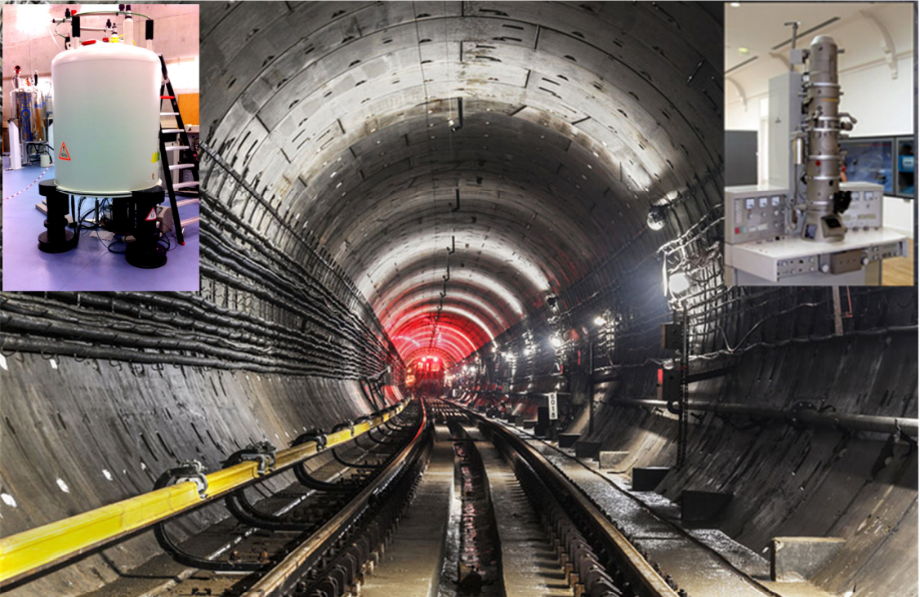

קובץ: BIU-M2-Assessment-Magnetic-Field-Measurements-NTA-v02.docx

גרסה: 0.2

תאריך: 20.5.2021

מחבר:

Dick van Bekkum

כל הזכויות שמורות © 2021

MICROSIM

Maisland 25

3833 CR Leusden

The Netherlands

**תוכן עניינים**

|  |  |  |  |
| --- | --- | --- | --- |
| 0. | רקע |  | 3 |
| 1. | מבוא | | 4 |
|  | 1.1 | היקף ההערכה | 4 |
|  | 1.2 | המסמך המקורי ותרגומו לאנגלית | 4 |
|  | 1.3 | האזור הרלבנטי | 4 |
| 2. | הערכת המדידות | | 5 |
|  | 2.1 | הבעיה הבסיסית והבסיס האלקטרומגנטי להתנגדויות | 5 |
|  | 2.2 | מדידות | 5 |
| 3. | הערכת הדוח של נת"ע, פסקה אחר פסקה | | 5 |
|  | 3.1 | פרק 1: נתונים מנהליים ותקציר מנהלים | 5 |
|  | 3.2 | פרק 2: קריטריון הבטיחות | 6 |
|  | 3.3 | פרק 3: מדידות | 6 |
|  | 3.4 | פרק 4: סיכום ומסקנות | 7 |
|  | 3.5 | נספח א-1: מערכת המטרו עם מסילה שלישית | 7 |
|  | 3.6 | נספח א-2: מערכת המטרו עם מסילה רביעית | 8 |
| 4 | מסקנות | | 9 |

**0. רקע**

**מדידת שדה מגנטי על ידי נת"ע**

לבנייה של מערכת רכבת תחתית חדשה תהיה השפעה סביבתית שתכלול, בין היתר, אבק, רעידות, רעש ופליטה אלקטרומגנטית, במהלך הבנייה ובמהלך ההפעלה. מערכות חשמליות חדשות יוצרות תופעות אלקטרומגנטיות חדשות בסביבתן, ומחייבות בדיקת תאימות אלקטרומגנטית (EMC) עם הציוד שכבר נמצא בסביבה.

קו 2M מתוכנן לעבור קרוב לאוניברסיטה (הנתיב הצפוני) או אפילו מתחת לבנייני האוניברסיטה (הנתיב הדרומי). האוניברסיטה משתמשת במגוון מכשירים מדעיים לצרכי הוראה ומחקר. מערכת רכבת תחתית חדשה בהחלט מסוגלת לחולל שדות אלקטרומגנטיים שיפריעו לפעולה התקינה של המכשירים, ולהקשות בביצוע מחקרים מסוגים מסוימים, עד כדי הפיכתם לבלתי אפשריים.

נת"ע ביצעה מדידות שדה מגנטי בתוך ומחוץ לבנייני האוניברסיטה שנמצאים מעל לנתיב הדרומי המתוכנן וביצעה חישובים תיאורטיים. הדוח שנמסר לאוניברסיטה נקרא "סקר מעשי ותיאורטי של שטף השדה המגנטי לאורך החלופה הדרומית של קו מטרו 2M בקמפוס בר אילן".

**המטלה**

אוניברסיטת בר-אילן בקשה מ-Microsim להעריך את הדוח ולמסור לה חוות דעת מקצועית. ל-Microsim יש ידע וניסיון רב-שנים בחקירת מצבים דומים, והיא תכננה פתרונות הנדסיים בהולנד ובנוסף מחוץ להולנד.

**היקף**

ההיקף הטכני של ההערכה הוא תוכן הדוח בהקשר להפרעות (אלקטרו)מגנטיות של קו 2M למכשירים מדעיים בתחומי התדרים הנמוכים והנמוכים ביותר באוניברסיטה.

**ההערכה**

לאחר הערכת הדוח של נת"ע, החוקר הגיע למסקנה שאי אפשר להשתמש במדידות שבוצעו לצרכי הפחתת הסיכונים שאיתם האוניברסיטה תצטרך להתמודד. הדוח גם משתמש בנקודות ייחוס שגויות ובהנחות שגויות בקשר להתנהגות האלקטרומגנטית של מערכות רכבת תחתית. מדידת התדרים הלא נכונים במצב הקיים היא חסרת משמעות.

הממצאים מפורטים בפרקים הבאים. המסקנה הכוללת היא שהדוח אינו מתמודד כלל עם החששות של האוניברסיטה לגבי הפרעה למכשירים המדעיים שלה כתוצאה מקו 2M. הרמות הצפויות של ההפרעה מקו 2M והשגיאות בהערכת ההשפעה הסביבתית על ידי נת"ע, כמפורט בהתנגדות של האוניברסיטה, שרירות וקיימות.

לאוסדן, הולנד

20 במאי 2021

(חתימת המחבר)

[חתימה]

ד. ואן בקום, מהנדס בעל תואר שני

(מנכ"ל)

**1. מבוא**

**1.1 היקף ההערכה**

ההערכה מתמקדת באחת הסוגיות היסודיות בהתנגדויות של אוניברסיטת בר-אילן לנתיב הדרומי של קו 2M: הפרעה בתדרים נמוכים ביותר (ELF) למכשירים מדעיים.

בהקשר זה, המשמעות של ELF היא תדירויות בין 0.05 ל-5 הרץ. הפרעות למכשור בשדות מגנטיים בתדרי ELF מחייבות טיפול על בסיס הנסיבות הספציפיות, עקב הסיבות הבאות:

* הן אינן מכוסות על ידי תקנים והנחיות בתחום של תאימות אלקטרומגנטית;
* הן אינן מזיקות לאנשים, על פי ההנחיות של ICNIRP (הוועדה הבינלאומית להגנה מפני קרינה בלתי מייננת);
* הן חזקות מאוד בגלל הזרמים החזקים;
* קל להתעלם מהן מכיוון שהן גורמות להפרעות "רק" למכשירים ספציפיים במיקומים ספציפיים.

לכן, הערכה זו אינה מתייחסת ל-(i) שדות חשמליים, (ii) תדרים גבוהים יותר, כגון תדרי רדיו (RF).

**1.2 המסמך המקורי ותרגומו לאנגלית**

הדוח על המדידות של נת"ע1 נכתב בעברית ותורגם לאנגלית לצרכי הערכתו על ידי Microsim. קיים (כמובן) סיכון מסוים ששגיאות בתרגום גורמות לבלבול או לאי הבנה. אבל, לאחר קריאת התרגום סביר להניח שאין בעיה עם הבנה נכונה של הטקסט.

**1.3 האזור הרלבנטי**

ערכי שטף השדה המגנטי נמדדו בנתיב החלופה הדרומית של קו מטרו 2M בקמפוס של אוניברסיטת בר אילן.

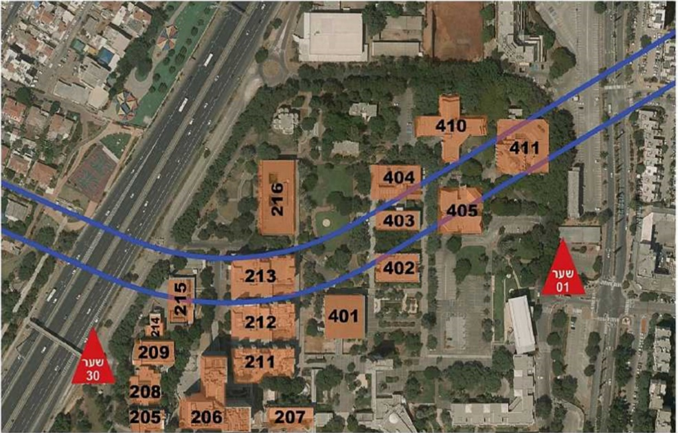

ציור 1: אזור נתיב החלופה הדרומית של קו מטרו 2M (מסומן בכחול) בקמפוס של אוניברסיטת בר אילן.

_____________________________________

1. Moshe Netzer, EMC Engineering and Safety, Ltd., March 29th, 2021: Practical and Theoretical Survey of Magnetic Field Flux along the Southern Alternative of Metro M2 Route on Bar Ilan Campus

**2. הערכת המדידות**

**2.1 הבעיה הבסיסית והבסיס האלקטרומגנטי להתנגדויות**

ההתנגדות של האוניברסיטה מתבססת על העובדה שמכשירים מדעיים רגישים מאוד לשדות מגנטיים אופפים, במיוחד (אך ללא הגבלה) בתדרים נמוכים מאוד. רכבות תחתיות ומערכות תחבורה חשמליות אחרות מחוללות שדות מגנטיים בעוצמה אדירה בתדרים בין 0.05 ל-5 הרץ. הסיבה לכך היא זרמים גבוהים, ההתנהגות של ממירים עתירי הספק (כלומר המנועים החשמליים), ההספק (והזרם) של מחזורי ההנעה ותנועת הקרונות.

**2.2 מדידות**

ביצוע מדידות לצרכי חקירת בעיות עתידיות מחייב תרחיש מייצג. תרחיש מייצג מבוסס על יצירת מצב דומה (פחות או יותר) למצב שבו רכבות תחתיות נוסעות, כדי שהסיכונים הנמדדים ייצגו את הסיכונים הצפויים במצב העתידי. הערכה זו התבצעה על בסיס דרישה זו.

**3. הערכת הדוח של נת"ע, פסקה אחר פסקה**

**3.1 פרק 1: נתונים מנהליים ותקציר מנהלים**

**הטקסט בדוח**

*1.1 מטרת הסקר*

*מיפוי שטף השדה המגנטי בתדר של 50 הרץ, שקיים לאורך החלופה הדרומית לנתיב של קו מטרו 2M בקמפוס של אוניברסיטת בר אילן. המדידות הושוו להערכה שבוצעה עבור קו מטרו 2M (מקור מס' 3).*

**הערכה**

תדר של 50 הרץ אינו מהווה בעיה למכשירים של האוניברסיטה. זה התדר הבסיסי של אספקת החשמל שלהם, ויצרנים יודעים היטב כיצד לתכנן מכשירים שאינם סובלים מהפרעה מאספקת החשמל של עצמם.

כמו כן, העובדה שנת"ע מחפשת הפרעה בתדר של 50 הרץ בלבד מקו 2M שלה (שנגרמת על ידי האדווה של המיישר), מעידה על חוסר הבנה בסיסי.

**טקסט בדוח**

*1.1 קריטריון הבטיחות ותאימות אלקטרומגנטית*

*בטיחות בחשיפה לשטף שדה מגנטי – ראה פרק 2*

*תאימות אלקטרומגנטית – ראה טבלה להלן, ממקור מס' 5*

|  |  |  |  |  |
| --- | --- | --- | --- | --- |
| בניין | מרחק מהמטרו | נתוני בר אילן | תוצאות של הערכה תיאורטית (מקורות 3, 5) | |
| רגישות ציוד מדעי לשדות אלקטרומגנטים | שטף שדה מגנטי סטטי מזרם במצב נסיעה רגילה | שטף שדה מגנטי סטטי במצב של קצר או בעומס מירבי |
| *מטר* | *mG* | *mG* | *mG* |
| *202* | *123* | *1-10mG AC*  *אין נתונים על זרם ישר* | *0.28* | *0.82* |
| *204* | *123* | *רגישות נמוכה* | *-* | *-* |
| *205* | *111* | *אין נתונים* | *0.075* | *0.35* |
| *206* | *49* | *10µG AC* | *1.0* | *3.7* |
| *207* | *82* | *רגישות בינונית* | *0.14* | *0.46* |
| *208* | *72* | *לא דווח* | *0.17* | *0.6* |
| *209* | *43* | *רגישות גבוהה* | *0.5* | *1.7* |
| *211* | *42* | *1-10mG AC*  *אין נתונים על זרם ישר* | *0.52* | *1.8* |
| *212* | *5* | *רגישות נמוכה* | *-* | *-* |

**הערכה**

הנתונים בעמודה "שטף שדה מגנטי סטטי מזרם במצב נסיעה רגילה" מעידים על התעלמות מוחלטת מהאופי של מערכות תחבורה חשמליות. למרות שאספקת המתח למערכות מסוג זה מוגדרת תמיד כזרם ישר (DC), הזרמים רחוקים מלהיות DC, במיוחד בתחום של תדרים נמוכים מאוד. נקודה זו תורחב בסעיפים 3.5 ו-3.6 להלן.

**טקסט בדוח**

*1.6 שיטת מדידה וציוד מדידה*

*מדידה ישירה של שטף שדה מגנטי באמצעות ציוד מדידה רחב-סרט - Tenmars TM- 192D S.N 120600218 Triaxle ELF Magnetic Field Meter.* תאריך כיול: ספטמבר 2021.

**הערכה**

המדידות בוצעו עם מכשיר שיכול למדוד צפיפות שטף מגנטי בתחום התדרים 30-2000 הרץ. זה אומר, שלא בוצעו כלל מדידות בתחום התדרים הרלוונטי. יתרה מזו, רוב המכשירים המדעיים, אם לא כולם, מתוכננים היטב לפעולה בסביבה של 50 עד 60 הרץ, מכיוון שאלה התדרים של אספקת החשמל שלהם. המדידות בוצעו במכשיר שיכול למדוד עוצמות שטף בתחום של 20/200/2000 מיליגאוס (2/20/200 מיקרוטסלה). אבל למכשירים של האוניברסיטה יש רגישויות בתחום של 0.5-0.01 מיליגאוס. המכשיר אינו מסוגל למדוד את ההפרעות האפשריות.

מדידות מסוג זה במכשיר הזה אינן תורמות להערכת הבעיות הצפויות מפליטה אלקטרומגנטית בתדרים נמוכים מאוד מקו M2.

**3.2 פרק 2: קריטריון הבטיחות**

**הטקסט בדוח**

*הגבלת החשיפה לשדה מגנטי כפונקציה של משך החשיפה (עדכון ממרץ 2020) ושאר הפרק.*

פרק 2 הוקדש כולו לחשיפה ארוכת-טווח ולעוצמת החשיפה. בהקשר של מכשירים מדעיים, החסרונות העיקריים של גישה זו הם:

* הגישה והשיטות האלה מתאימות לבטיחות וגהות של בני אדם. למעשה, כל ההנחיות של ICNIRP אינן עוסקות כלל בציוד ובמכשירים. לכן, הערכה כזו היא חסרת ערך, מכיוון שמכשירים מדעיים שונים מאוד מבני אדם;
* הטקסט משתמש בחשיפה כמשהו שדורש התייחסות. אבל ציר הזמן של הפרעה למכשירים הוא בסדר גודל של מילישניות, וחשיפה ארוכת-טווח פירושה שניות או דקות. בפרק זמן זה, הפרעה ממקורות חיצוניים עלולה לשבש את הביצועים של מכשירים;

לכן, תוכנו של פרק זה אינו עוזר בהפחתת סיכונים של הפרעה מקו 2M למכשירים.

**3.3 פרק 3: מדידות**

**הטקסט בדוח**

*צפיפות שטף השדה המגנטי נמדדת במיליגאוס (mG). הערכים המוצגים הם שקלול וקטורי של שטף השדה המגנטי בצירים x, y ו-z.*

*המדידות בוצעו בגובה של מטר אחד.*

**הערכה**

כאמור לעיל, תחום המדידה של המכשיר אינו מתאים. המדידות אינן משרתות שום מטרה בהקשר לסיכונים של האוניברסיטה מקו 2M.

**הטקסט בדוח**

***דוח ביניים****: טבלה 1 מציגה את מדידות הייחוס של עוצמת שטף השדה המגנטי בחלל הפתוח ובתוך בניינים בקמפוס של אוניברסיטת בר אילן, באזורים הסמוכים לנתיב של מטרו 2M. בנוסף, השטף המגנטי נמדד גם בתוך מעבדות שעשויות לכלול ציוד רגיש לשטף שדה מגנטי. בדיקות אלה בוצעו בשעות הפעילות של האוניברסיטה בתקופת הקורונה.*

*נתוני צריכת הזרם בבניין בזמן הבדיקות התקבלו מחדר הבקרה. הנתונים הם קריאות של זרמים בפאזות.*

*בכל הנקודות שנבדקו, רמת השטף המגנטי בפאזה הייתה נמוכה, ולא עלתה על 1 מיליגאוס, למעט בנקודה 4, שבה צפיפות שטף השדה המגנטי הגיעה ל-20 מיליגאוס. רמה גבוהה זו נבעה מביצוע המדידה מתחת לסולם כבלי חשמל נסתר.*

**הערכה**

המדידות בוצעו במצב הקיים, ללא כל מקור שדומה ל-2M. התוצאה היא (כמובן) השדה המגנטי האופף בסביבה הנוכחית באוניברסיטה. אבל הן לא מספקות שום מידע על מצב שבו רכבות תחתיות יעברו מתחת לבנייני האוניברסיטה. כדי לבצע מדידה כזו צריך לשנות לחלוטין את הגישה ולהשתמש בסוגים אחרים של ציוד מדידה.

**3.4 פרק 4: סיכום ומסקנות**

**הטקסט בדוח**

*דוח זה מציג את מדידות הייחוס של צפיפות שטף שדה מגנטי בחלל הפתוח ובבניינים של קמפוס אוניברסיטת בר אילן, באזור החלופה הדרומית לנתיב של קו מטרו 2M. בנוסף, בוצעו מדידות גם במעבדות שעשויות להשתמש בציוד מדעי הרגיש לשטף שדה מגנטי. הבדיקות בוצעו בשעות הפעילות של האוניברסיטה בתקופת הקורונה. נתונים על צריכת הזרם בבניין בזמן הבדיקות התקבלו מחדר הבקרה. הנתונים הם קריאות של עוצמת הזרם. על פי ההנחיות של המשרד להגנת הסביבה, מדידות שטף השדה המגנטי בוצעו בגובה של מטר אחד מעל פני הקרקע.*

**הערכה**

בקצרה: מדידות מסוג זה אינן מתאימות כלל לקבלת הערכה סבירה על הסיכונים של 2M למכשירים המדעיים של האוניברסיטה. קו 2M יחולל סביבה מגנטית שונה לחלוטין, שתגרום לפגיעה בתפקוד של מכשירים באוניברסיטה.

**הטקסט בדוח**

*בכל הנקודות שנבדקו למעט נקודה 4, צפיפות שטף השדה המגנטי הייתה בין 1-4 מיליגאוס. בנקודה 4 צפיפות שטף השדה המגנטי הייתה 20 מיליגאוס. הקריאה הגבוהה נובעת מהעובדה שהמדידה התבצעה מתחת לסולם כבלי חשמל נסתר. רמה זו אינה מייצגת את שטף השדה המגנטי האופף בקמפוס של האוניברסיטה. כפי שניתן לראות מתוצאות התחזית בנספח א', רמת הרקע של שטף השדה המגנטי בקמפוס בר אילן דומה או גבוהה יותר מזו הצפויה בגובה פני הקרקע מהתשתית של הרכבת התחתית עם מערכת הזנה למסילה שלישית או רביעית.*

**הערכה**

נתונים מסוג זה עשויים להיות מעניינים, אבל אינם מסייעים בפתרון הבעיה.

**3.5 נספח א-1: מערכת המטרו עם מסילה שלישית**

**הטקסט בדוח**

*ציור א-1 מציג את שטף השדה המגנטי היומי הממוצע* *עם זרם אדווה של 13.8 אמפר עבור שתי רכבות הנוסעות בכיוונים מנוגדים, עם זרם של 1500 אמפר במערכת של המסילה השלישית. הגרף מציג את הממצאים הבאים בקשר לשטף השדה המגנטי על הקרקע מעל המנהרה:*

**הערכה**

הטקסט בדוח מעיד על כמה אי-הבנות רציניות של האופן שבו רכבות חשמליות פועלות, ושל השפעתן הסביבתית.

ראשית: הממוצע היומי הוא נתון חסר-טעם, מכיוון שמכשירים מדעיים סובלים משינויים רגעיים בצפיפות השטף של 2M. שינויים שמתרחשים לאורך כמה שניות משבשים את תפקודם. הזרם הרגעי במערכת הרכבת מתאפיין בשינויים כאלה, כתוצאה מהאצה, בלימה נסיעה.

שנית: מקור הבעיה אינו אדווה בזרם של 13.8 אמפר. הבעיה היא שינויים בזרם העיקרי.

שלישית: כיוון התנועה של הרכבות עשוי להשפיע במידה מסוימת, אבל מה שחשוב בהרבה זה כיוון התנועה של הזרמים. ייתכן מאוד, שזרמי ההזנה והחזרה של רכבות הנוסעות בכיוונים מנוגדים יזרמו באותו כיוון.

רביעית: זרם של 1500 אמפר לרכבת אחת נראה נמוך מידי. נת"ע מתכננת להפעיל רכבות עם עד 7 קרונות, שיספגו אלפים רבים של אמפרים.

כל הגורמים האלה תורמים לצפיפות שטף הרבה יותר גבוהה סביב מערכת הרכבת התחתית ממה שמוצג בגרפים.

**הטקסט בדוח**

*שטף השדה המגנטי יורד לממוצע יומי של 4 מיליגאוס בתוך מנהרת הרכבת התחתית, כ-8 מטר מתחת לפני הקרקע. מעל הקרקע, שטף השדה המגנטי (0.4 מיליגאוס) דומה לרמות הרקע הקיימות ללא הרכבת התחתית, כמוצב בטבלה 1 בדוח זה.*

**הערכה**

ערכים של 4 מיליגאוס בתוך המנהרה ו-0.4 מיליגאוס על פני הקרקע, 8 מטר מעל למנהרה, הם הרבה יותר נמוכים מהאמת. ייתכן שהחישובים נכונים, אבל נתוני הקלט, במיוחד הזרמים, הם נמוכים בהרבה מהנדרש. בנקודה זו חשוב לזכור: אם נתוני הקלט שגויים, התוצאות שגויות. לכן, ביצענו כמה סימולציות כדי לחשב את הערכים האמיתיים.

בהנחה ששתי רכבות צורכות 1500 אמפר כל אחת, אזי מערכת של מסילה שלישית תחולל צפיפות שטף של

* 24.8 מיליגאוס בגובה המסילה
* 9.5 מיליגאוס בגובה 9 מטר מעל למסילה (תקרת המנהרה)
* 5.1 מיליגאוס בגובה 17 מטר למעל למסילה (פני הקרקע)

תחת הנחה יותר מציאותית, של שתי רכבות שצורכות 3500 אמפר כל אחת, מערכת של מסילה שלישית תחולל צפיפות שטף של

* 57.8 מיליגאוס בגובה המסילה
* 22.2 מיליגאוס בגובה 9 מטר מעל למסילה (תקרת המנהרה)
* 11.8 מיליגאוס בגובה 17 מטר למעל למסילה (פני הקרקע)

**3.6 נספח א-2: מערכת מטרו עם מסילה רביעית**

**הטקסט בדוח**

*תמונה א-2 מציגה את שטף השדה המגנטי היומי הממוצע, עם זרם אדווה של 13.8 אמפר עבור שתי רכבות הנוסעות בכיוונים מנוגדים, עם זרם של 1500 אמפר במערכת של המסילה הרביעית. הגרף מציג את הממצאים הבאים בקשר לשטף השדה המגנטי על הקרקע מעל המנהרה:*

**הערכה:**

כמו במקרה של מערכת למסילה שלישית, גם עבור מערכת המסילה הרביעית הנתונים הם שגויים.

האם מערכת של מסילה רביעית תגרום לצפיפות שטף סביבתית נמוכה (בהרבה) או לא, אנו נדע במועד מאוחר יותר. שני זרמים בעוצמה של חצי מהסך הכול המפעילים שתי מסילות אינם שונים בהרבה מהזרם הכולל במסילה רביעית בגובה המסילה.

התופעה של צפיפות שטף שונה בין שתי הרכבות היא משונה. הדפוס של חתך הרוחב של הרכבת השמאלית ביותר שונה באופן משמעותי מהדפוס של הרכבת הימנית ביותר. זה מוזר, מכיוון שהזרמים, התכונות הפיזיות והתצורה הם זהים. זה גורם לחוסר אמון בתמונות.

**הטקסט בדוח**

*שטף השדה המגנטי מעל לקרקע: שטף השדה המגנטי יורד לממוצע יומי של 4 מיליגאוס מעל לרציף של המסילה, כ-8 מטר מתחת לפני הקרקע. מעל הקרקע, שטף השדה המגנטי הוא מאוד נמוך (0.5 מיליגאוס), נמוך יותר מרמות רקע טיפוסיות. הרכבת התחתית תיסע בתוך המנהרה בעומס מירבי של 1500 אמפר.*

**הערכה**

ערכים של 4 מיליגאוס מעל לרציף של המסילה ו-0.5 מיליגאוס על פני הקרקע, 8 מטר מעל למנהרה, הם הרבה יותר נמוכים מהאמת. ייתכן שהחישובים נכונים, אבל נתוני הקלט, במיוחד הזרמים, הם נמוכים בהרבה מהנדרש. בנקודה זו חשוב לזכור: אם נתוני הקלט שגויים, התוצאות שגויות.

זה גם מוזר שהערכים בתוך המנהרה נמוכים יותר עבור מערכת של מסילה רביעית, בעוד הערך מעל לפני הקרקע גבוה יותר עבור מסילה רביעית מאשר עבור מסילה שלישית. מה הסיבה לכך? האם אנו מדברים על גבהים שונים של פני הקרקע מעל למנהרה?

**4.** **מסקנות**

נראה שהמדידות של נת"ע התעלמו לחלוטין מאופי התופעות שייגרמו על ידי קו מטרו M2. הדוח של נת"ע אינו מעריך נכון את הסיכונים לאוניברסיטה, והוא לוקה בחסר בארבעה תחומים עיקריים בהקשר של מערכות רכבת תחתית.

ראשית, הדוח מתייחס להמלצות ולמסמכים של ICNIRP שמיועדים להגנה על בני אדם. אולם מכשירים מדעיים הם שונים מאוד מבני אדם. חשוב לדעת, שמכשירים מדעיים עשויים להיות רגישים מאוד לתופעות שאינן משפיעות על בני אדם.

שנית, הדוח מודד את השדות המגנטים האופפים בבנייני האוניברסיטה, שאינם מייצגים כלל את הסביבה של מערכת רכבת תחתית. השדות המגנטיים במצב הקיים (לרבות אלה שמחוללים המכשירים המדעיים עצמם) שונים מאוד מאלה שתחולל הרכבת התחתית.

שלישית, המדידות בוצעו במכשיר שמודד שדות מגנטיים בתדר גבוה מ-30 הרץ. אולם זה גבוה בהרבה מהתדרים שמחוללים מערכות רכבת תחתית, שפוגעים במכשירים [אלקטרוניים].

רביעית, הזרמים שמתפתחים במערכות רכבת תחתית יכולים להגיע לאלפי אמפר, ולחולל שדות מגנטיים חזקים ביותר. הסיווג שלהם בדוח כזרם ישר מתעלם מההתנהגות החשמלית של רכבת תחתית. המתח של רכבת תחתית יכול להיות קבוע (פחות או יותר), אבל הזרמים רחוקים מלהיות קבועים, והשינויים גדולים בהרבה מאדווה קטנה בתדר 50 הרץ מהמיישרים בתחנת משנה.

זכרו: כאשר אנו מסתכלים על אגם קטן בהרים, איננו מצפים לחזות באופן מדויק צונאמי באוקיינוס השקט.

[ראשי תיבות של Dick van Bekkum]